ASSUNTO: INDICA AO PREFEITO CARLOS NELSON BUENO E À SECRETARIA DE CULTURA QUE ESTUDE A POSSIBILIDADE DE INCLUIR MOGI MIRIM NO CIRCUITO DE APRESENTAÇÕES DOS CONCERTOS PETROBRÁS-EPTV.

DESPACHO

SALA DAS SESSÕES____/____/_____

PRESIDENTE DA MESA

INDICAÇÃO Nº DE 2017

SENHOR PRESIDENTE,
SENHORES (AS) VEREADORES E VEREADORAS

INDICO, ao Senhor Prefeito Carlos Nelson Bueno, que indique à Secretaria de Cultura, para que estude a possibilidade de incluir Mogi Mirim no circuito de apresentações dos Concertos Petrobrás EPTV, via PROAC ou Lei Rouanet.

O contato deverá ser feito junto à Produtora Interarte, pioneira em Marketing Cultural, a qual realiza parcerias com os Municípios para a realização dos concertos em questão.

Contato Interarte Produções Artísticas: Sr. Leandro
Telefones: (11) 3081-1911 e (11) 99605-6943

Somente a título de curiosidade, indicamos que um dos Concertos promovidos pelo Projeto em comento foi realizado recentemente em Artur Nogueira, conforme publicação de propaganda abaixo:
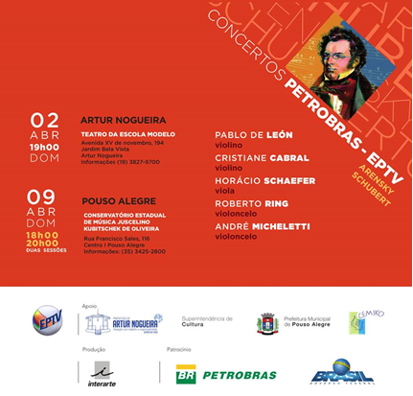

Coloco-me à disposição para maiores esclarecimentos acerca do projeto em comento.

SALA DAS SESSÕES “VEREADOR SANTO RÓTOLLI”, 02 de maio de 2017

VEREADOR ALEXANDRE CINTRA

